**MANUAL DE SISTEMA DE VENTA Y COMPRA**

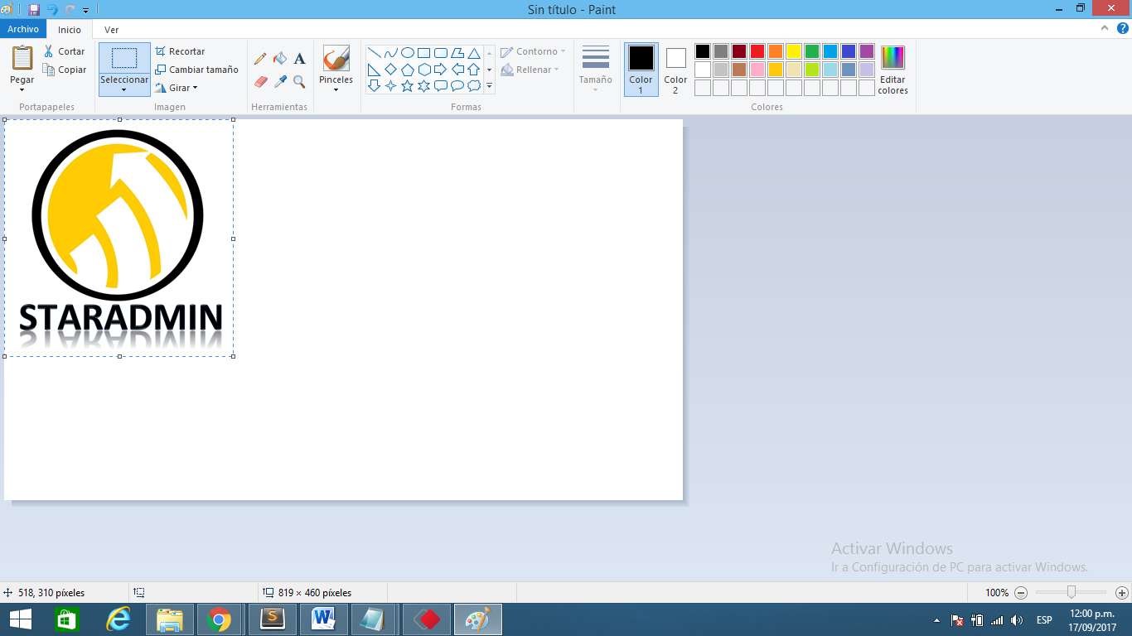

Contenido

1. Entrada al Sistema 3

2. Sección Usuarios 4

3. Sección Productos 7

4. Sección Compra 11

5. Sección Ventas 15

6. Sección Home 21

# Entrada al Sistema

En esta sección el usuario administrador se logeara con su cuenta para acceder al sistema.

1. La empresa XpertSuliton brindara una cuenta de usuario administrador al cliente que solicite el servicio para después puedan crear sus propios usuarios.

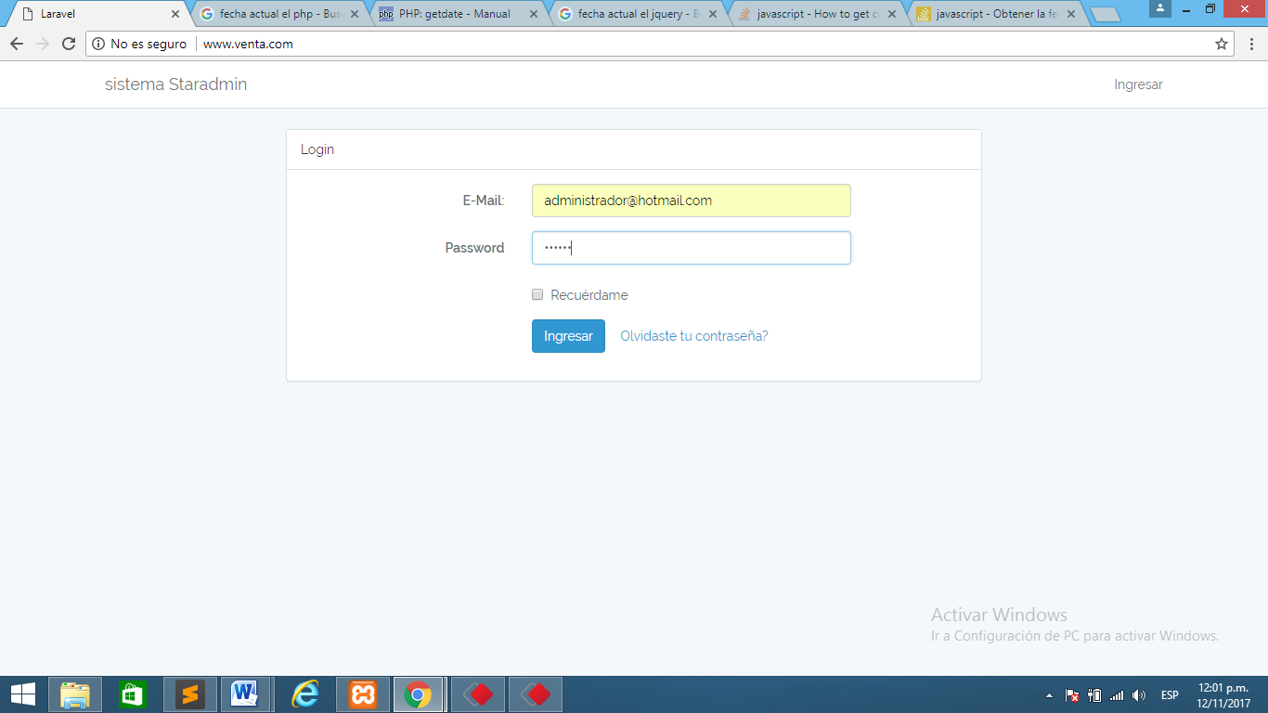

1. 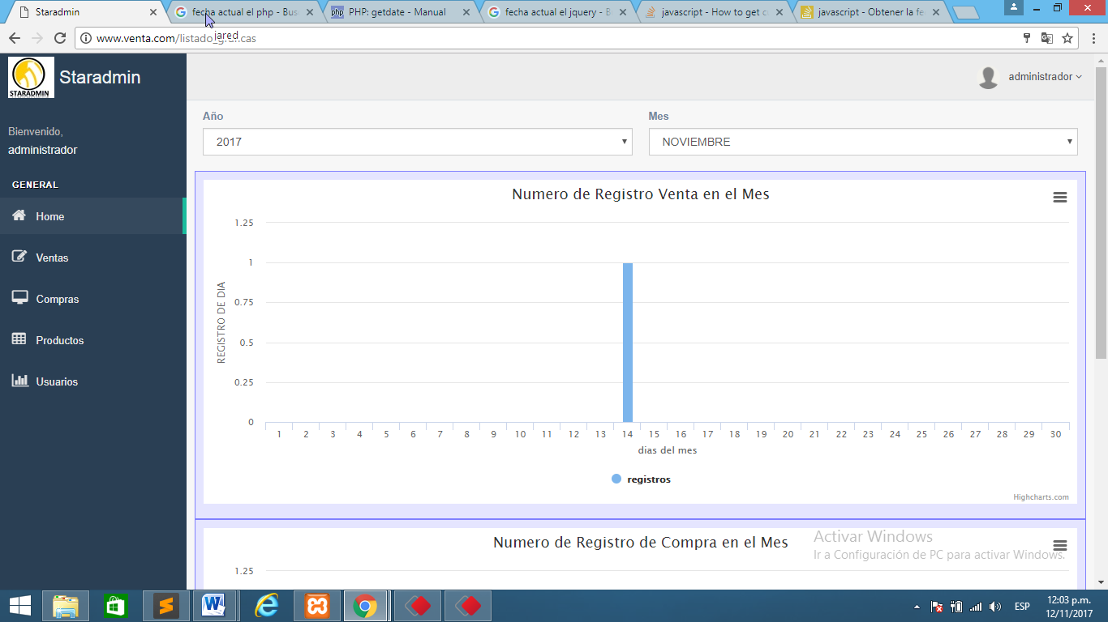Luego de ingresar se muestra la pantalla principal.

# Sección Usuarios

En esta sección el usuario administrador podrá crear nuevos usuarios, editarlos y eliminarlos.

1. Primero deberan crear sus usuarios de la empresa dando click en la opción Usuarios mostrada en la imagen.



1. 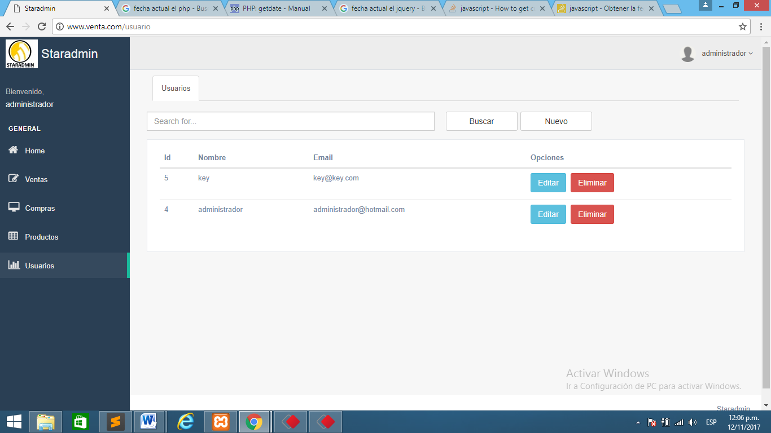Para crear un nuevo usuario haga click en la opción Nuevo.
2. 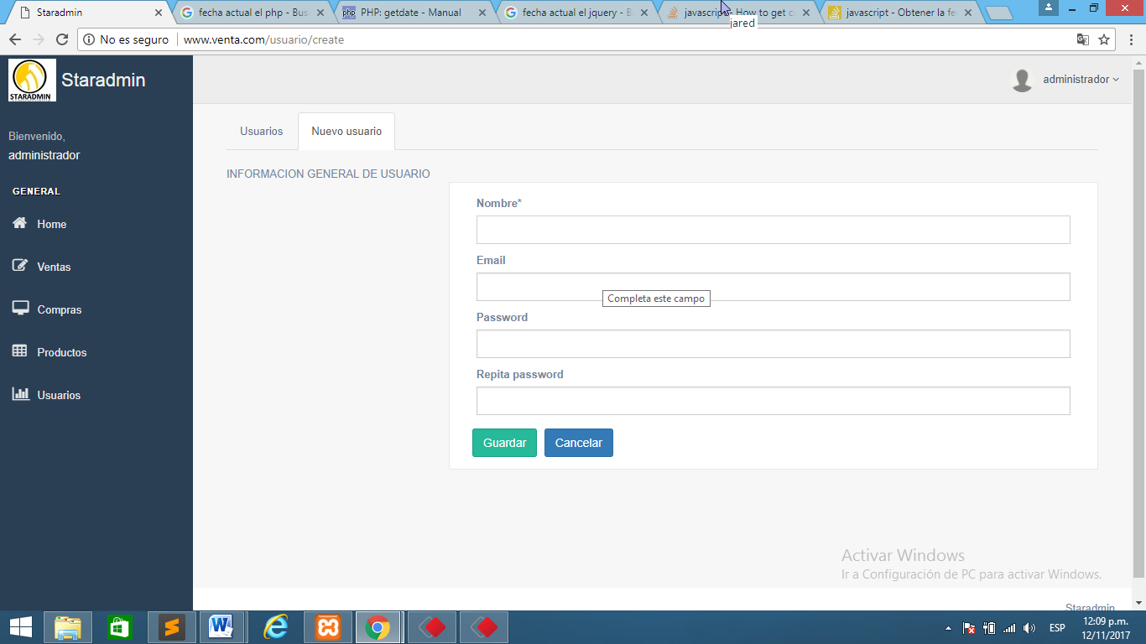 Luego llenar los datos del usuario con sus respectiva clave, guardelos en el sistema con la opción Guardar, caso contrario cancele si no tiene intencion de crear un nuevo usuario.
3. 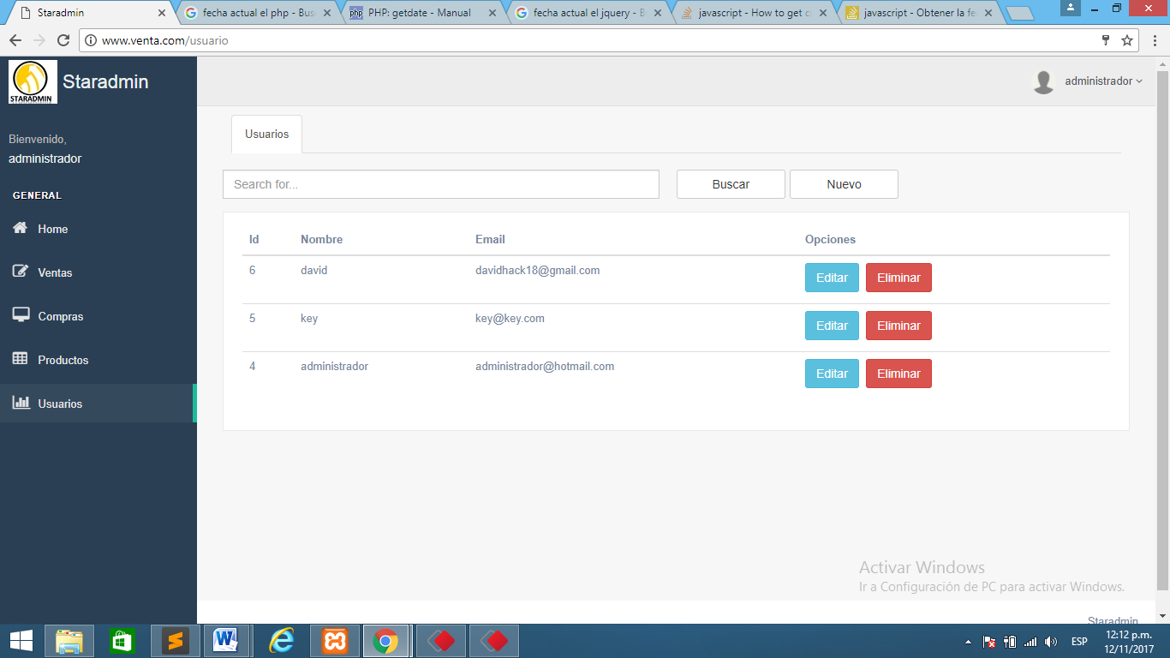Tambien se puede editar o eliminar el usuario que ya no elabora en la empresa.
   1. Si desea eliminar un usuario solo seleccione la opcion Eliminar y luego confirme la accion dandole click a confirmar, caso contrario seleccione la opcion cerrar.

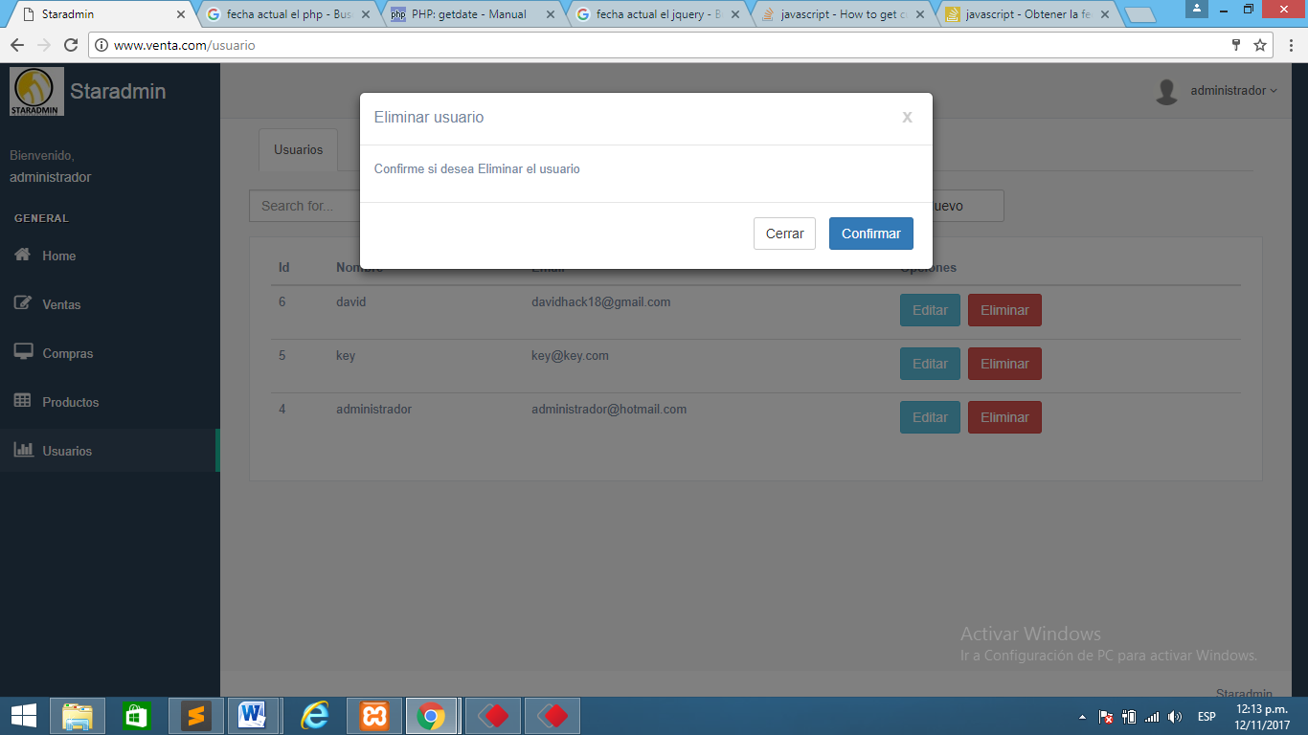

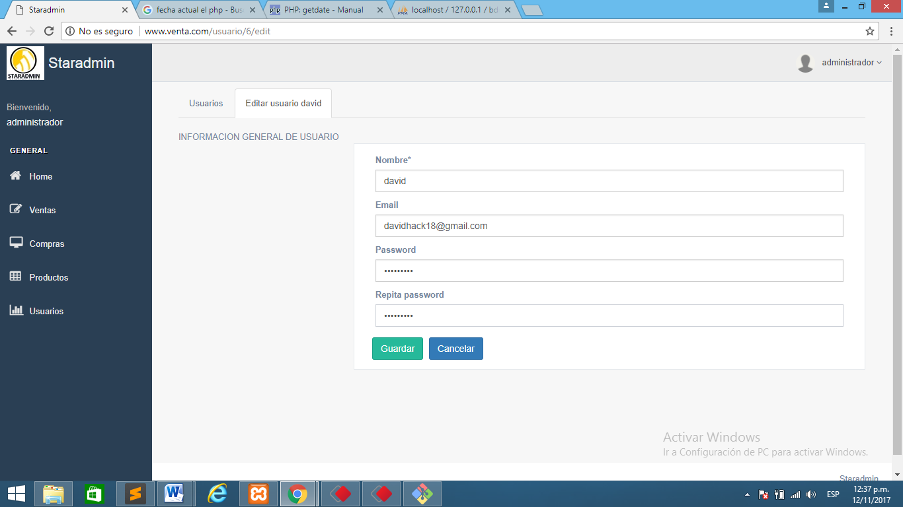4.2 Si desea editar un usuario solo seleccione la opcion Editar, complete los datos necesarios y haga click en Guardar, caso contrario cancele la accion.

# Sección Productos

En esta sección los usuarios podrán añadir nuevos productos y separarlos por categorías.

1. Primero seleccióne la opcion Productos.

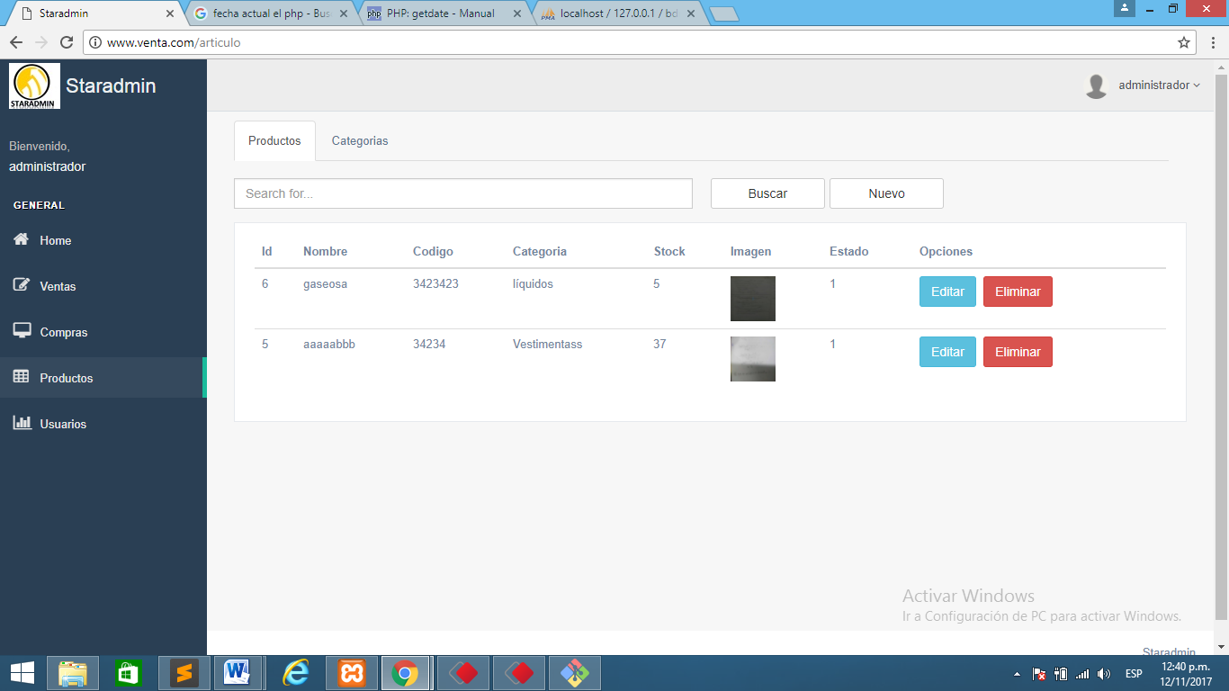

1. Luego de hacer click en Producto se mostrara la pestaña de Producto y Categoria.
2. 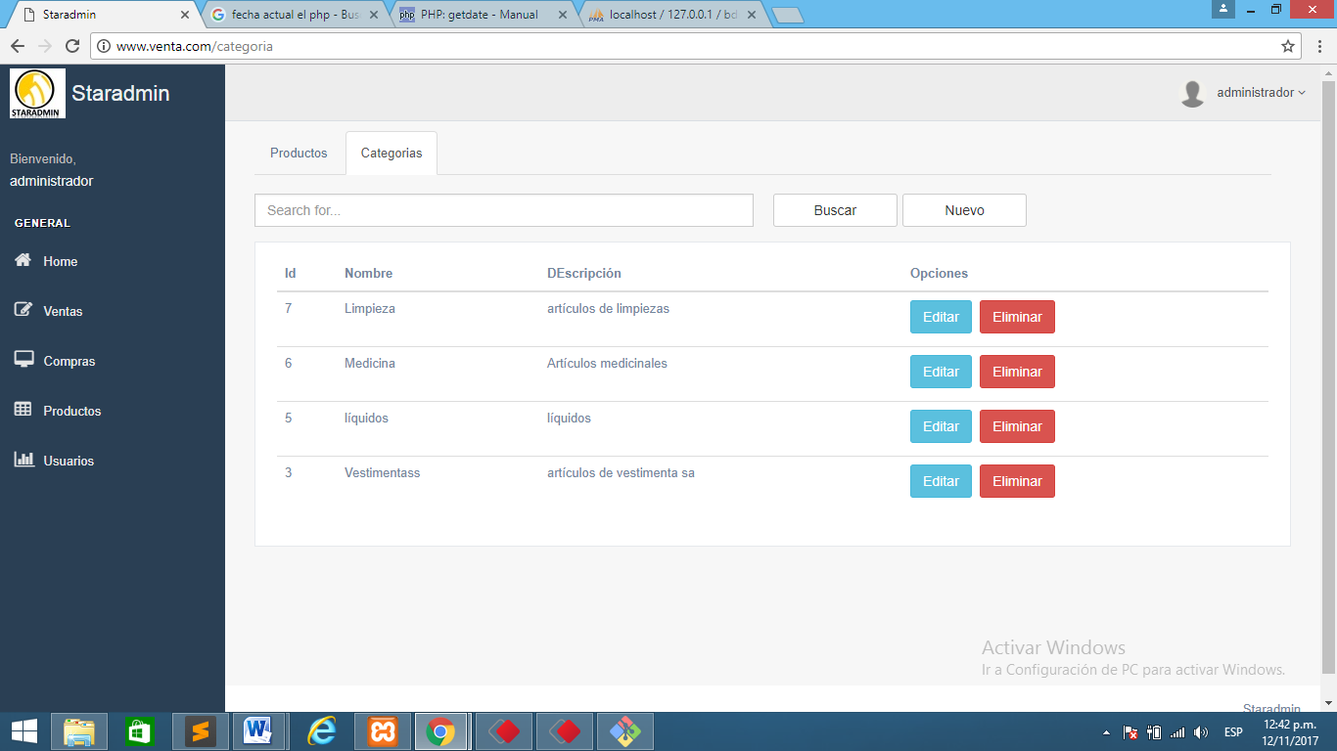 Para añadir una categoria, hacer click en la pestaña Categoria y luego click en Nuevo.

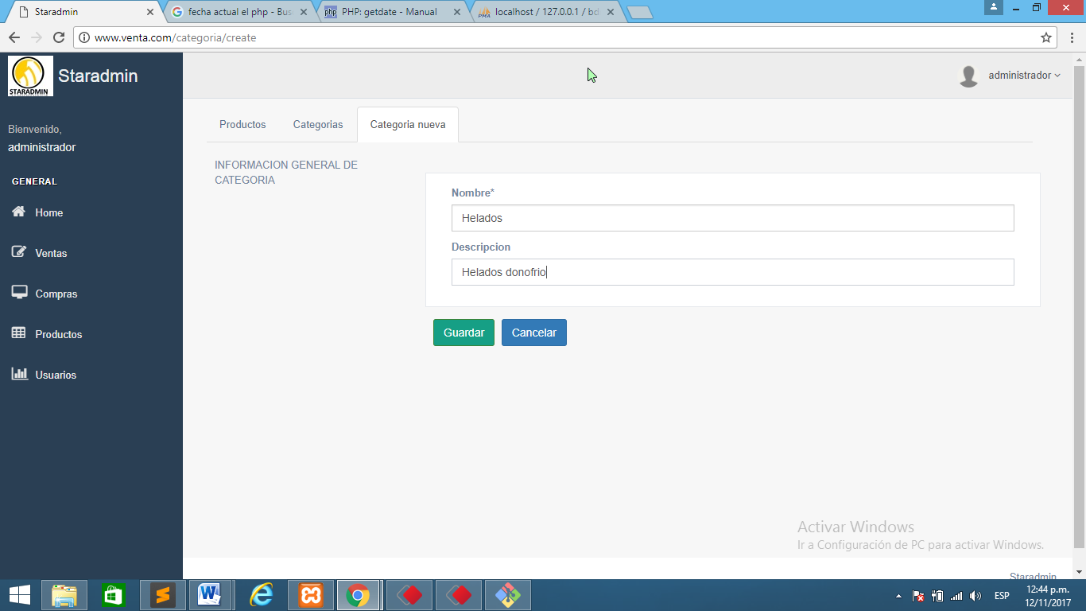3.1 Llenar los datos de Categoria y guardarlo con la opción Guardar, caso contrario cancele la acción.



* 1. Tambien se puede editar o eliminar una categoria que ya no existe.
  2. 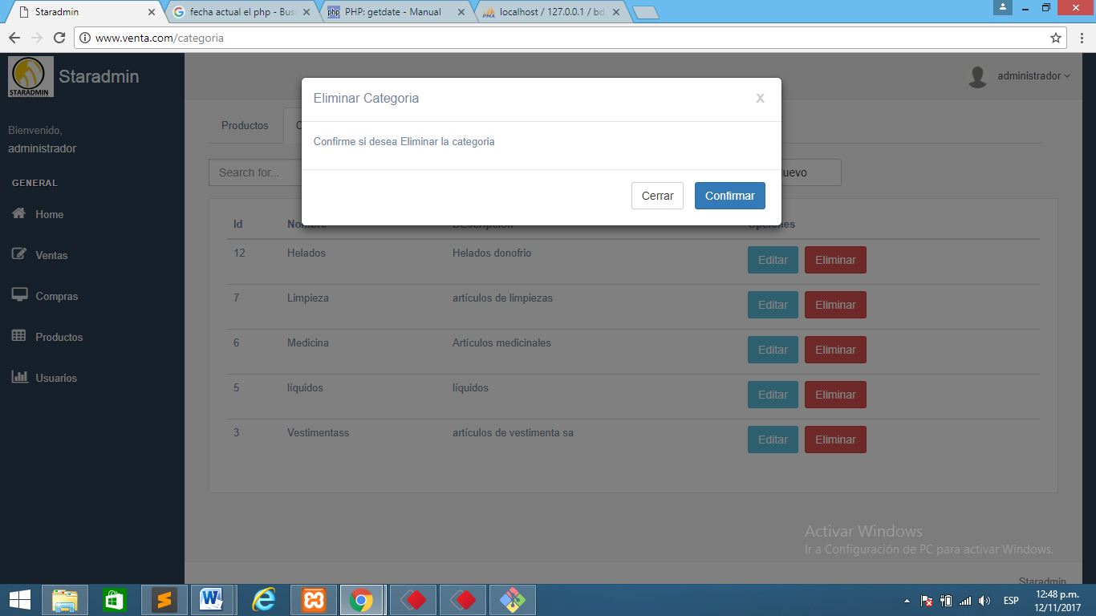Si desea eliminar una categoria solo seleccione la opcion Eliminar y luego confirme la accion dandole click a confirmar, caso contrario seleccione la opcion cerrar.
  3. 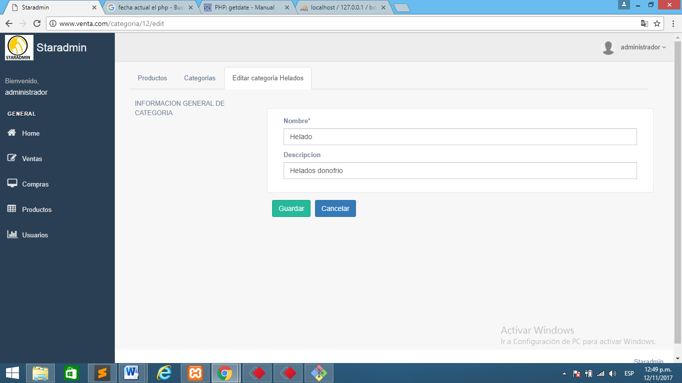 Si desea editar una categoria solo seleccione la opcion Editar, complete los datos necesarios y haga click en Guardar, caso contrario cancele la accion.

1. Para añadir un producto nuevo, hacer click en la pestaña Producto y click en Nuevo.
   1. 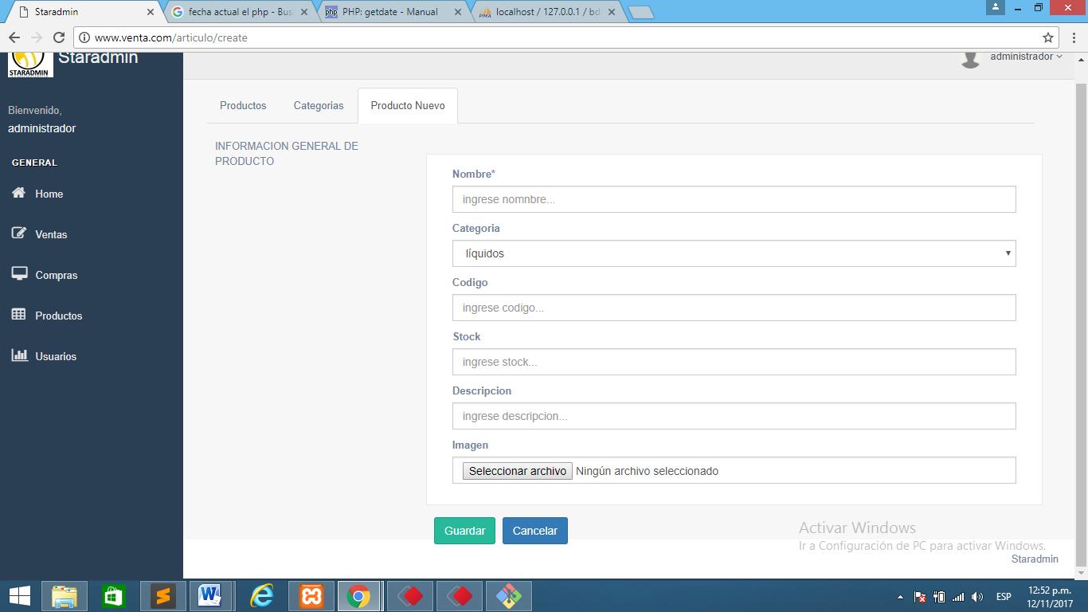Llenar los datos del producto y Guardar, caso contrario cancele la accion.
   2. 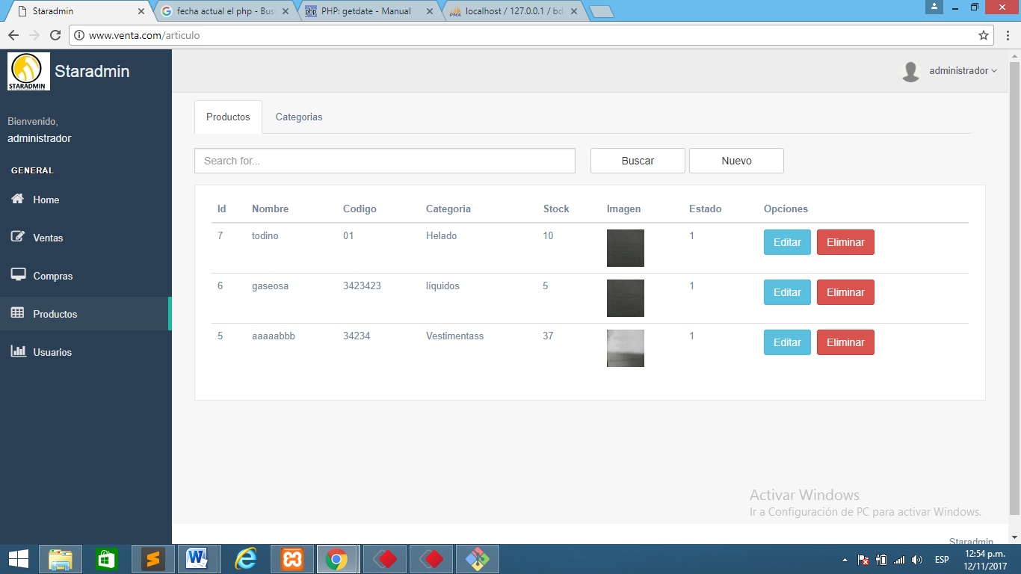Para Editar y Eliminar un producto, puede usar las opciones mostradas en la imagen.

# Sección Compra

En esta sección los usuarios podrán gestionar, editar y eliminar las compras.

1. Primero seleccióne la opcion Compras.
2. 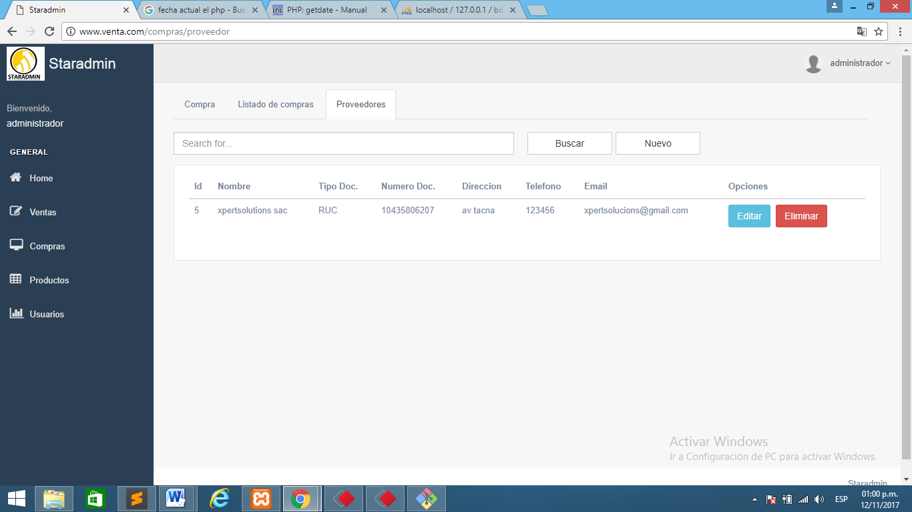Luego de hacer click en Compra se mostrara la pestaña de Compra, Lista de Compras y Proveedores.
3. 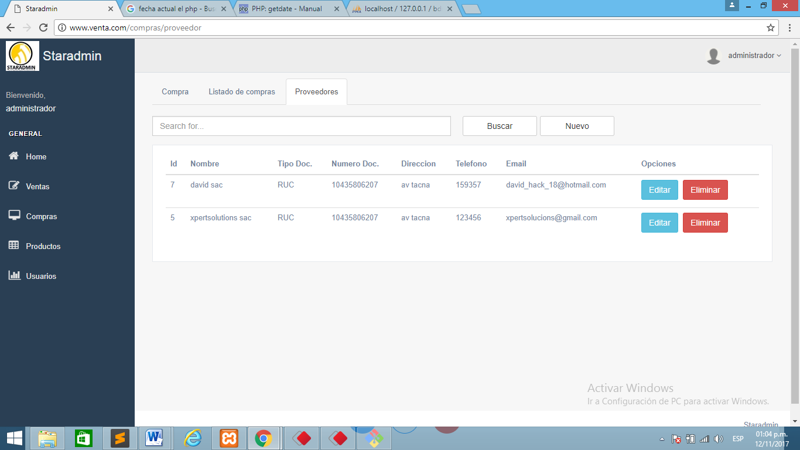 Para añadir un proveedor, hacer click en la pestaña Proveedores y luego click en Nuevo.
4. Llenar los datos y guardarlo con la opción Guardar, caso contrario cancele la acción. 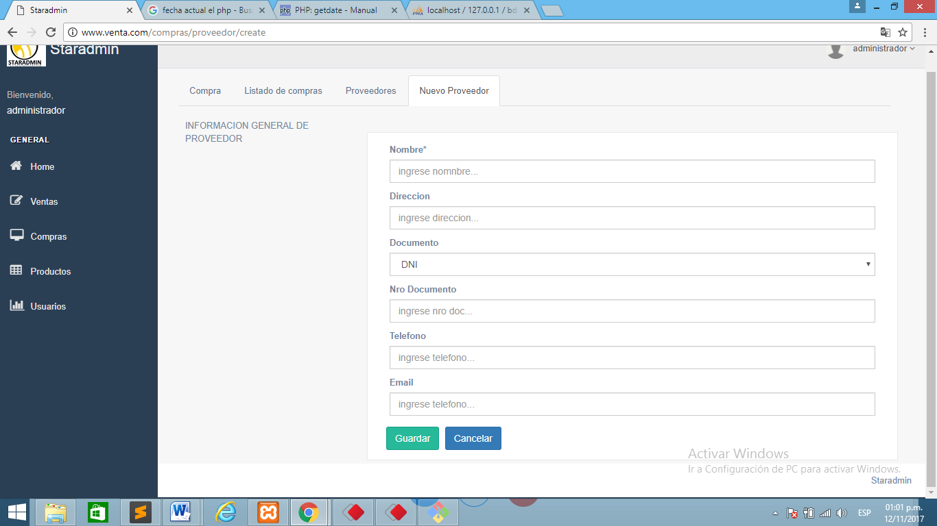
   1. Puede eliminar y editar un proveedor con las opciones mostradas en la imagen.
   2. 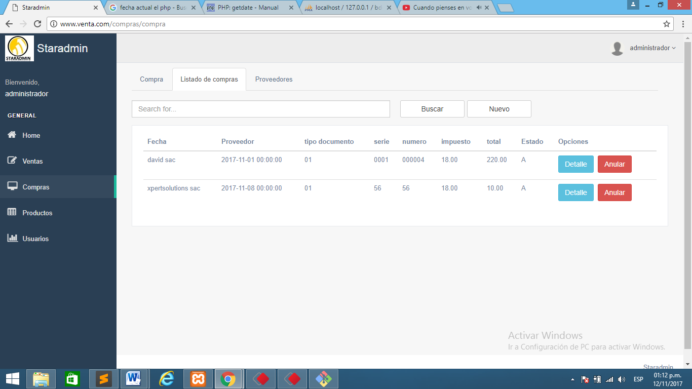Tambien puede ver los detalles y anular cada compra.
   3. 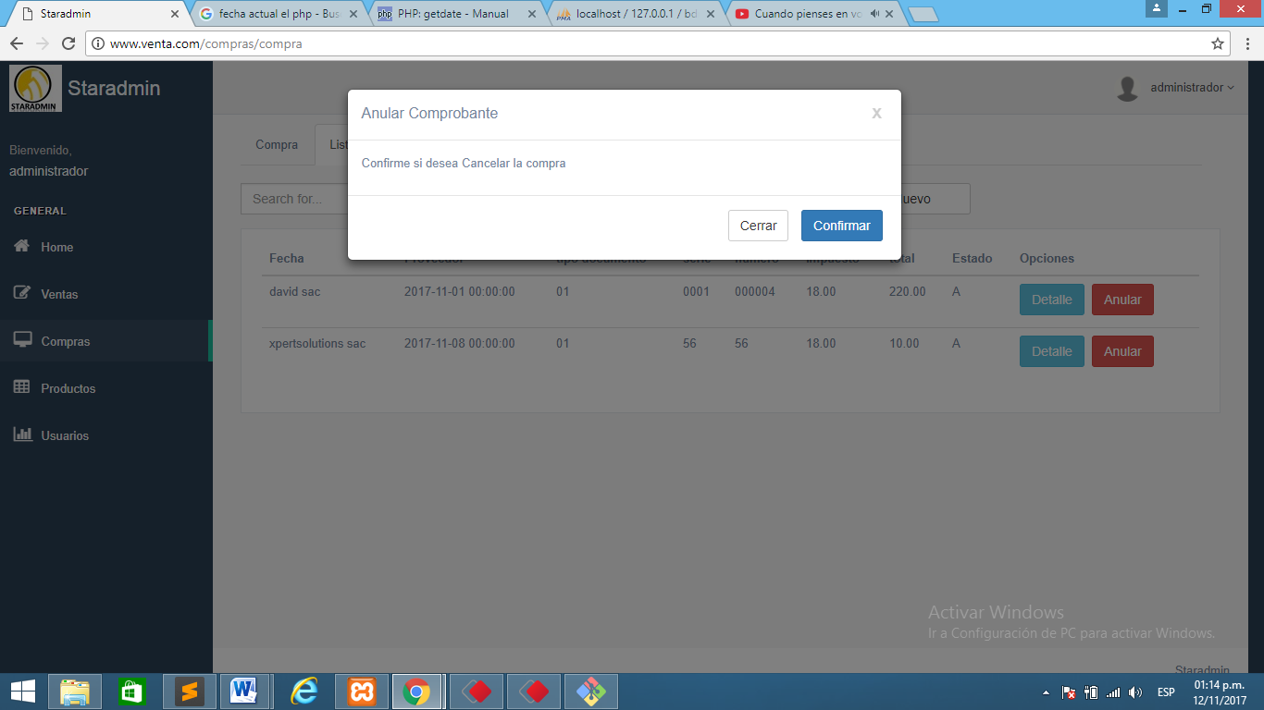Anular comprobante de compras.
   4. 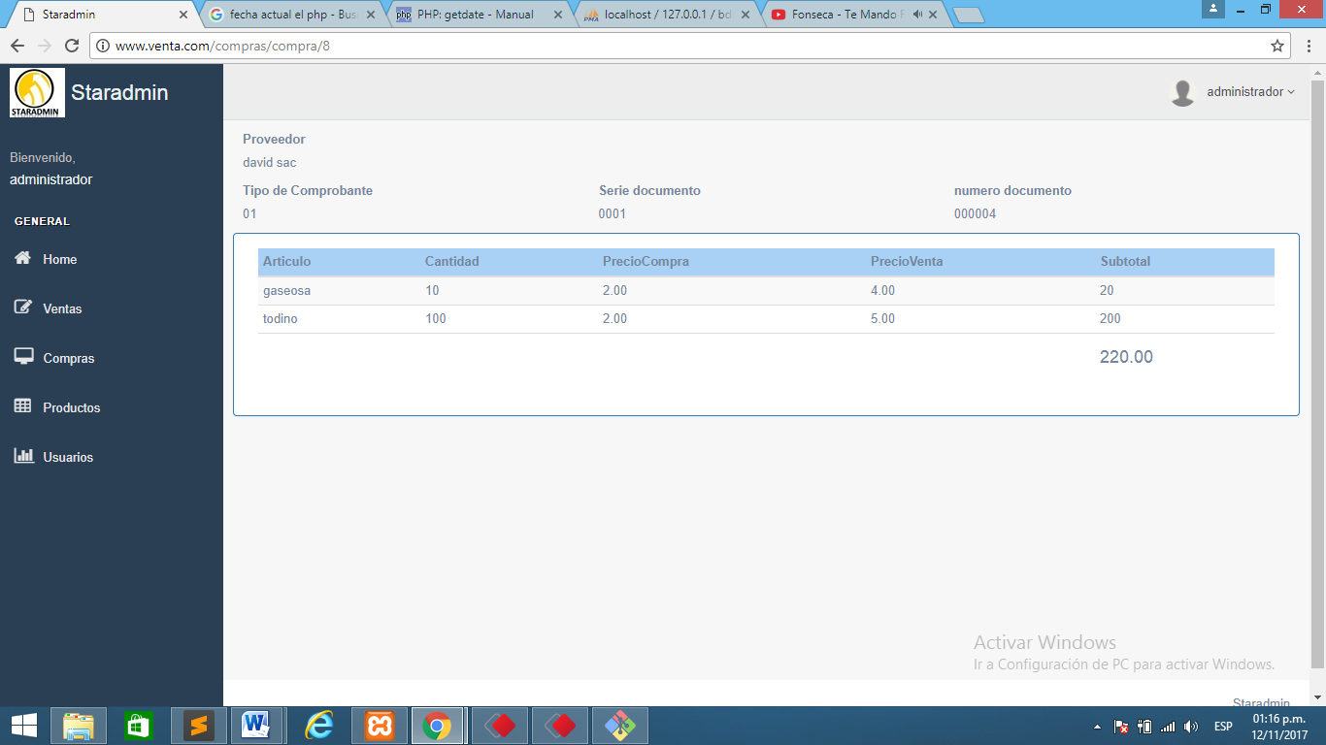Ver detalle del Comprobante

# Sección Ventas

En esta sección los usuarios podrán gestionar, editar y eliminar las ventas.

1. Primero seleccióne la opcion Ventas.
2. 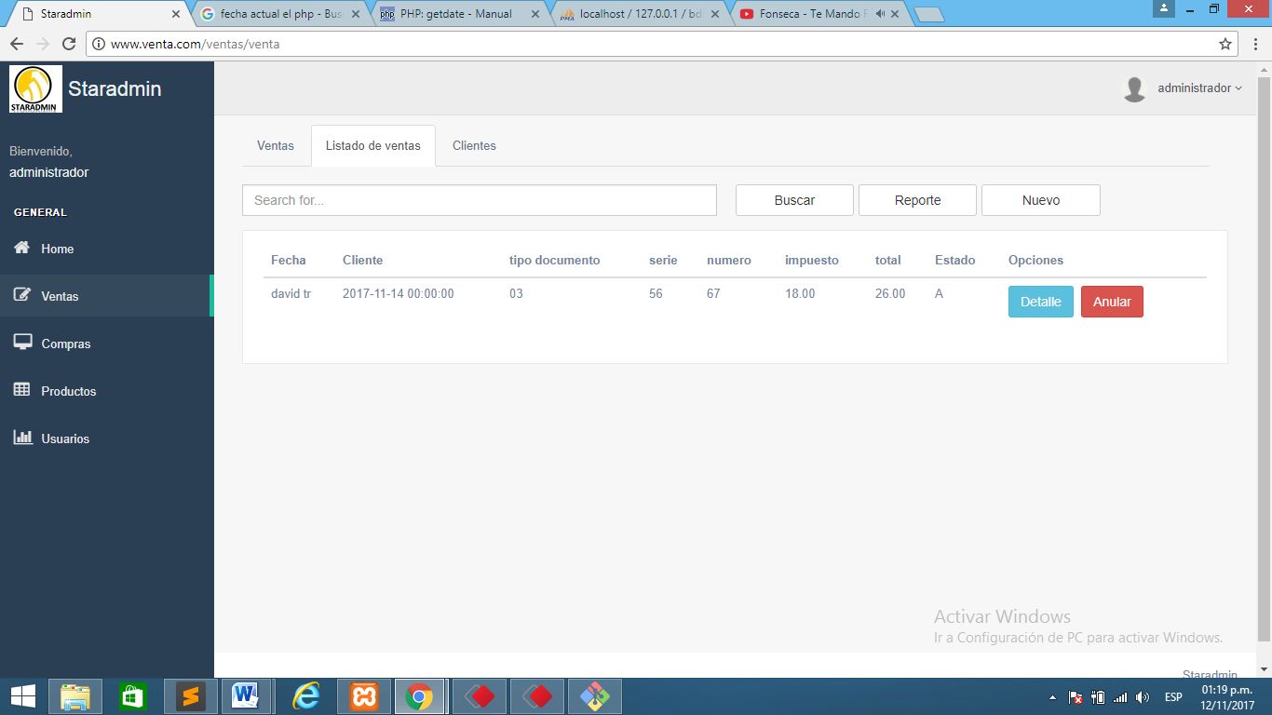Luego de hacer click en Venta se mostrara la pestaña de Venta, Listado de Ventas y Clientes.
3. 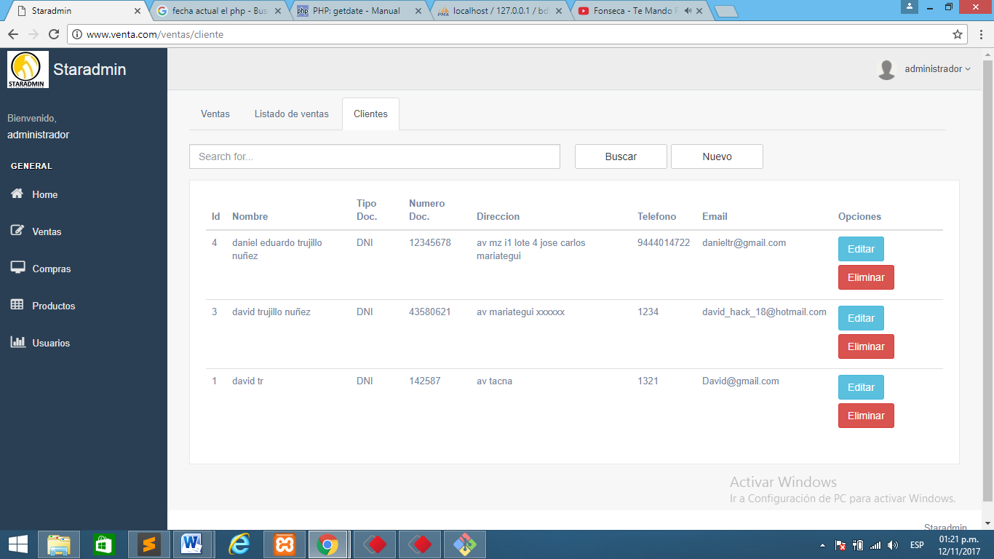 Para añadir un cliente, hacer click en la pestaña Clientes y luego click en Nuevo.
   1. 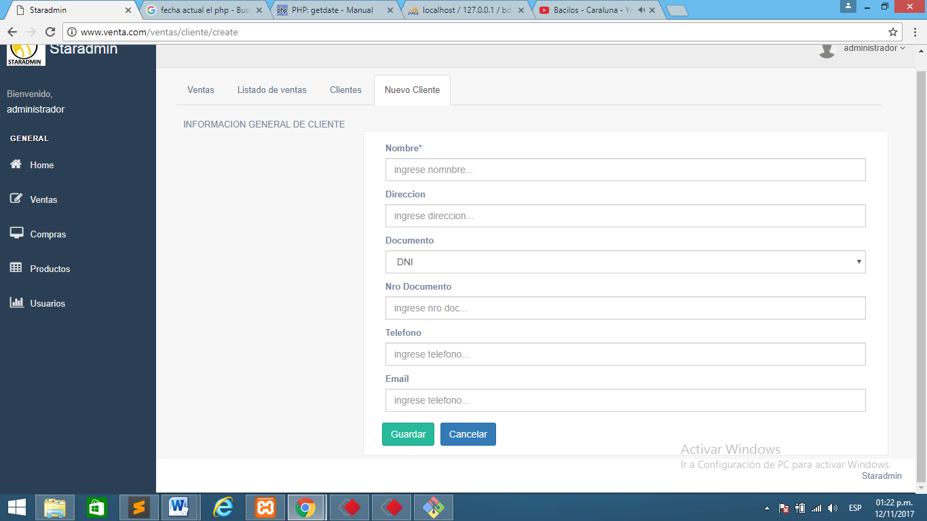Llenar los datos del Cliente y Guardar, caso contrario cancele la accion.
   2. 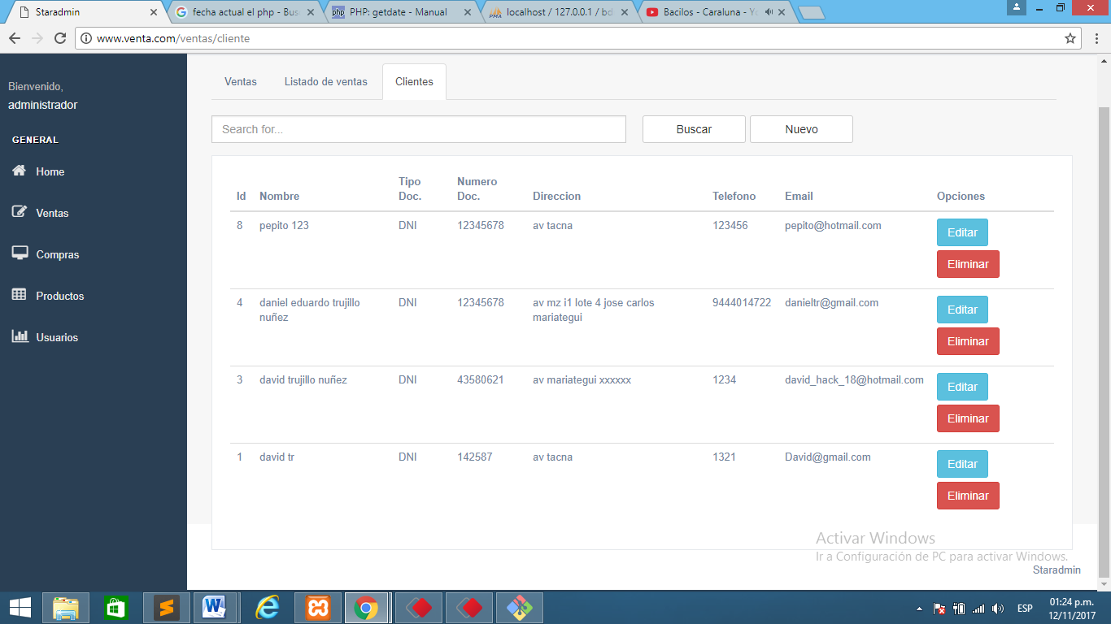Tambien puede eliminar o editar un cliente.
   3. 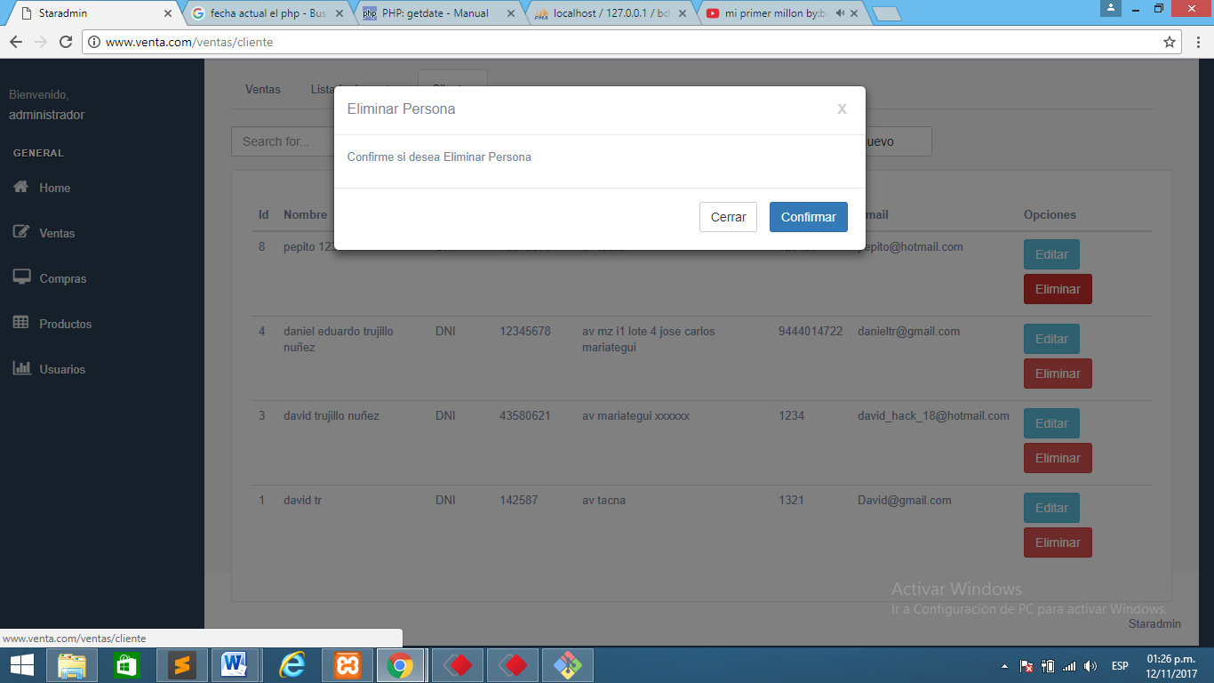Si desea eliminar un cliente solo seleccione la opcion Eliminar y luego confirme la accion dandole click a confirmar, caso contrario seleccione la opcion cerrar.
   4. 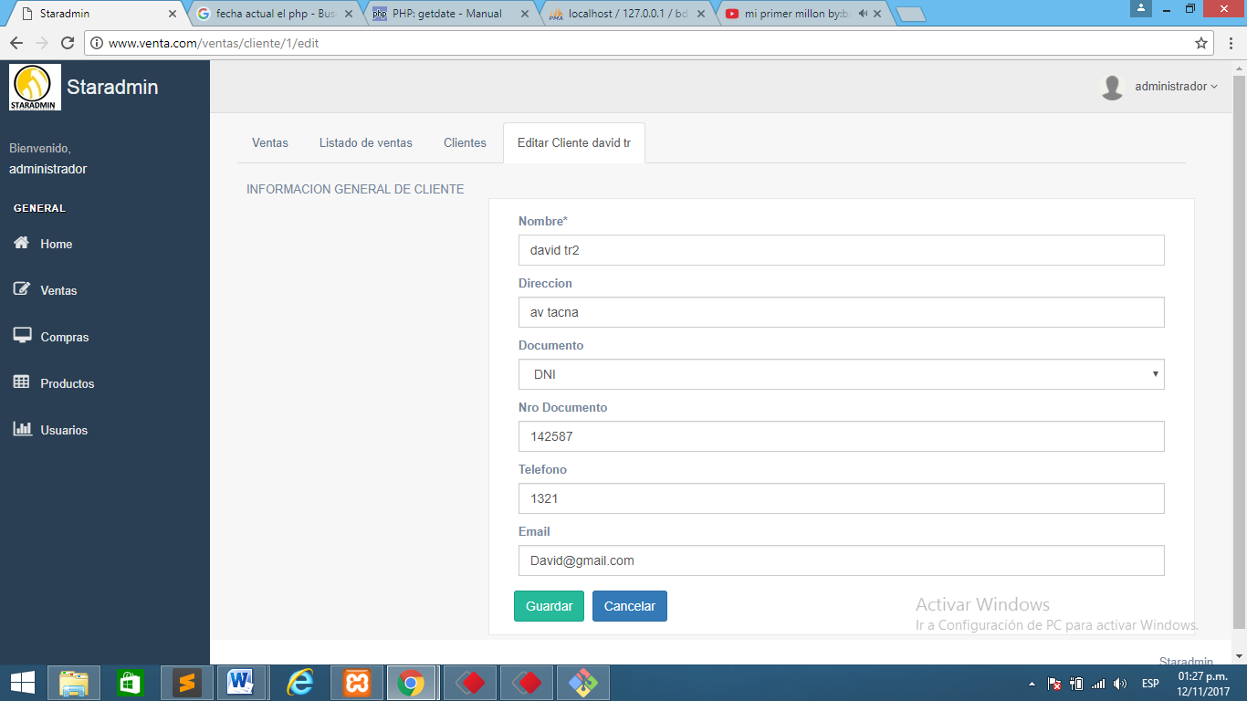Si desea editar un cliente solo seleccione la opcion Editar, complete los datos necesarios y haga click en Guardar, caso contrario cancele la accion.
4. 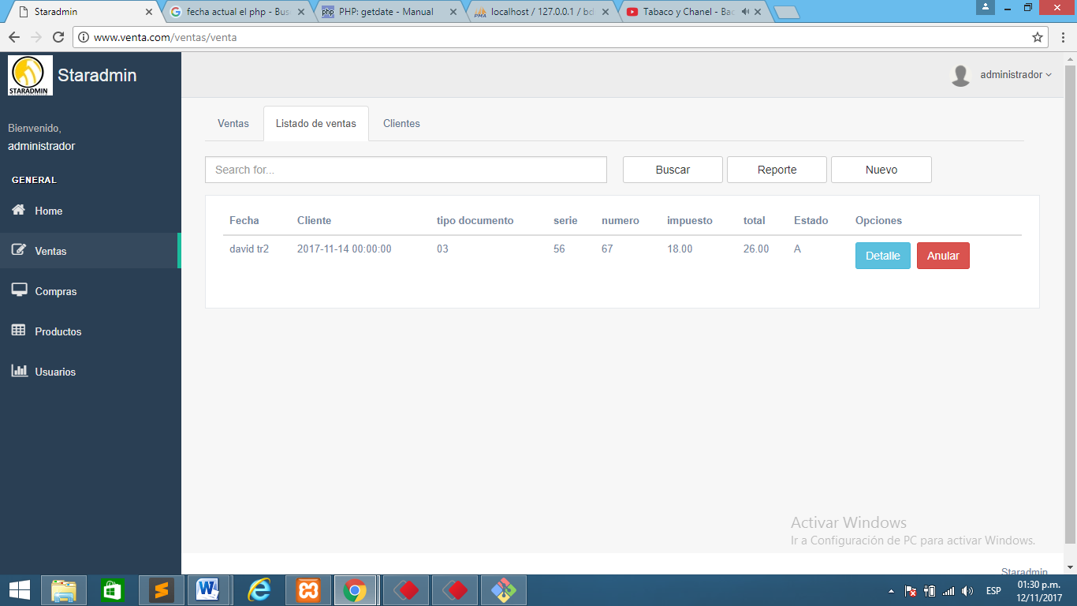Para gestionar una Venta ya sea hacer uno nuevo, ver su detalle o anularlo.
   1. 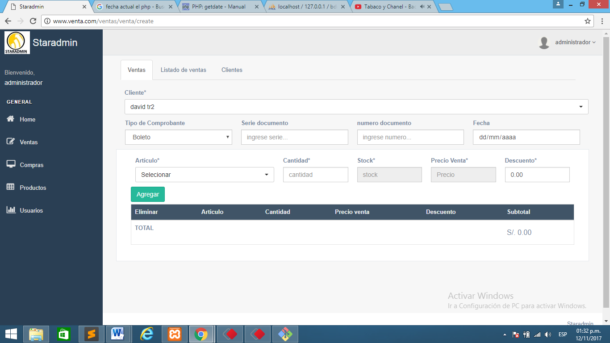Para hacer una Nueva Venta hacer click en Nuevo y Llenar los datos de documento de Salida
   2. 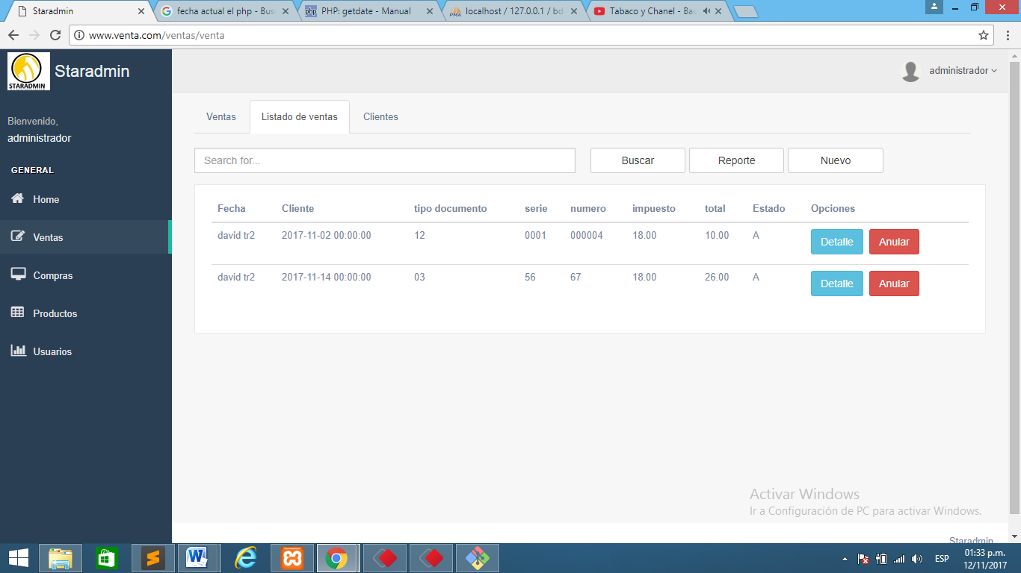Para ver su detalle o anular el comprobante hacer click en los Botones Detalle o Anular
   3. 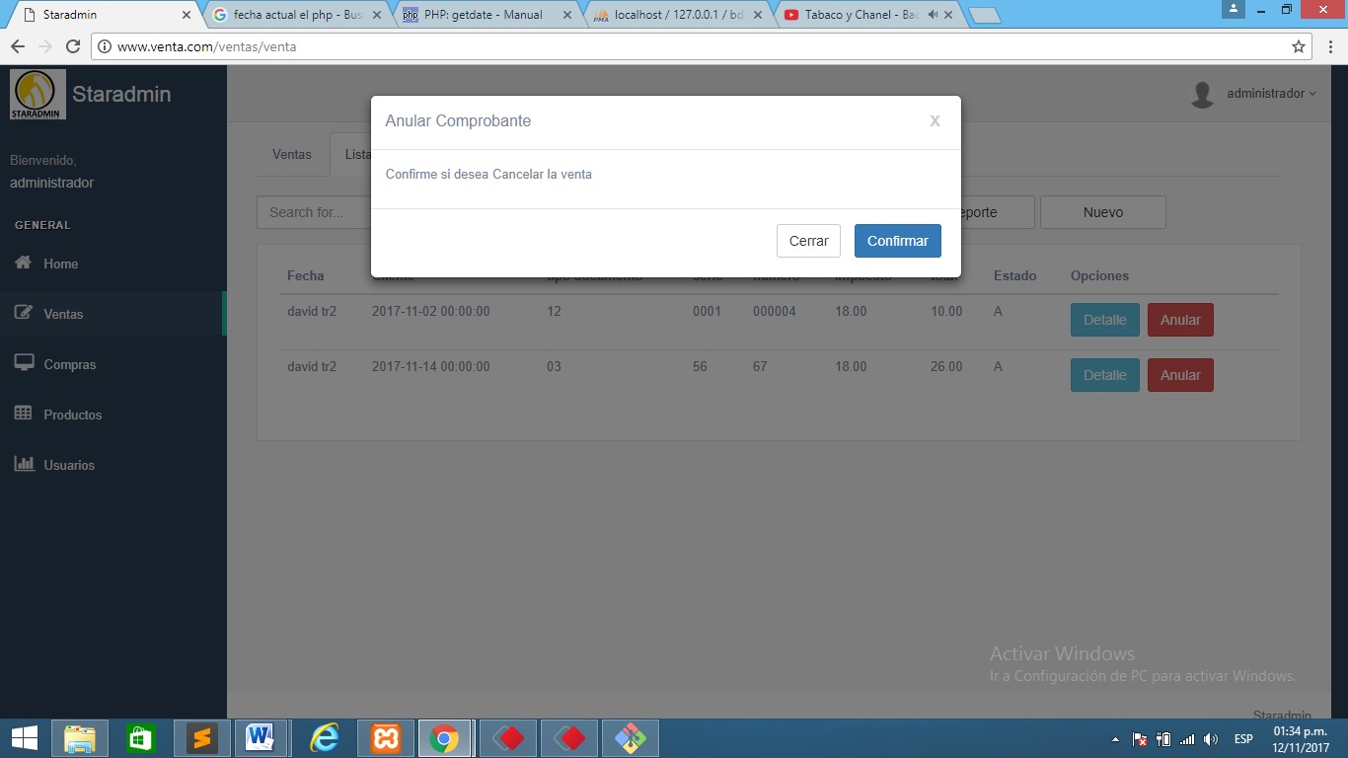Anular comprobante
   4. 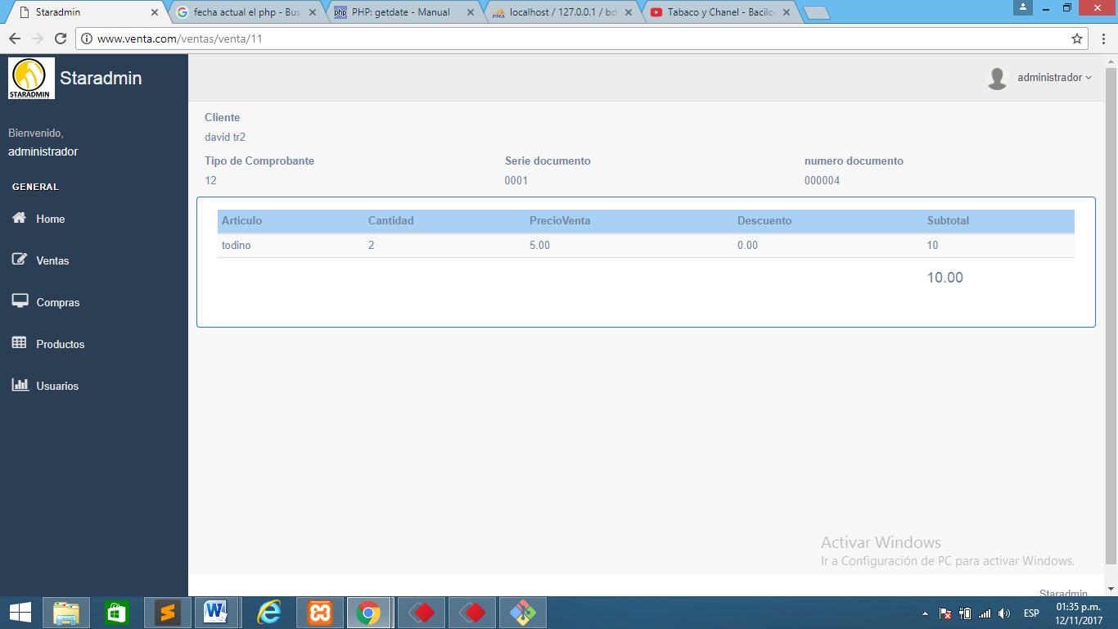Ver detalle del Comprobante
   5. para las venta mas detallado se genero un reporte
   6. 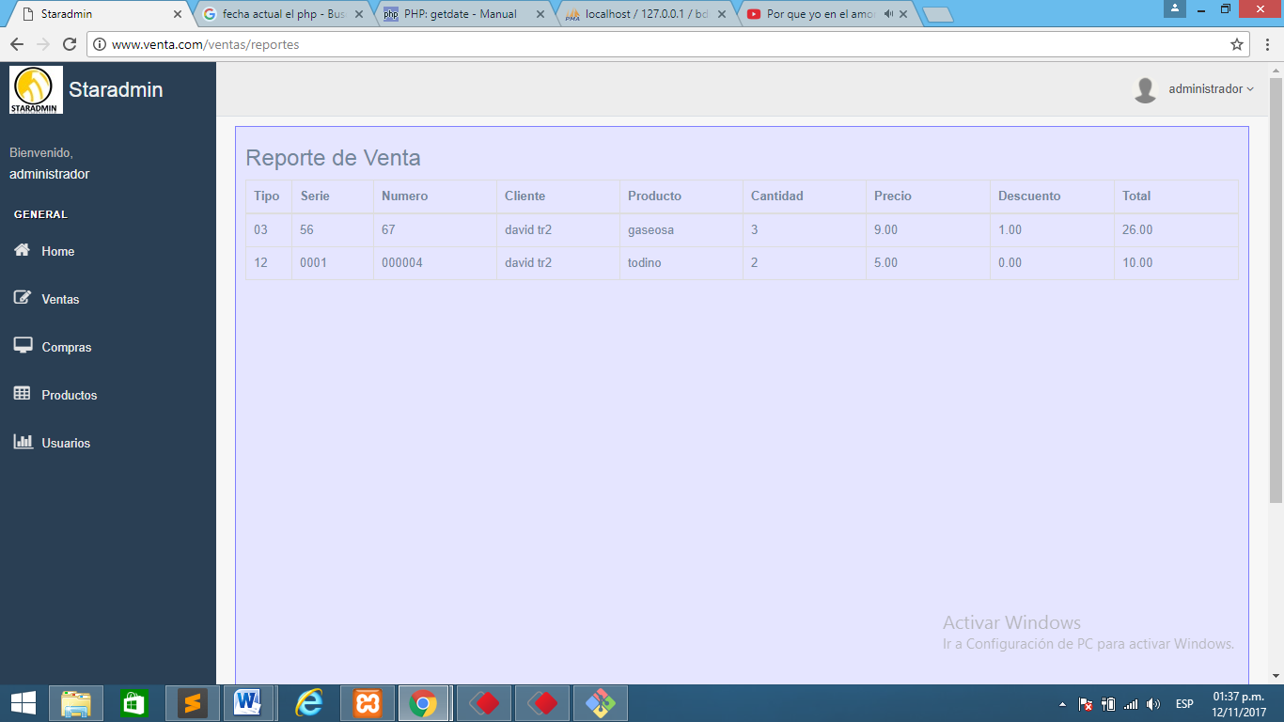Muestra los siguentes datos de los comprobantes de salida

# Sección Home

1. Resumen Estadistico de Venta u Compra
   1. 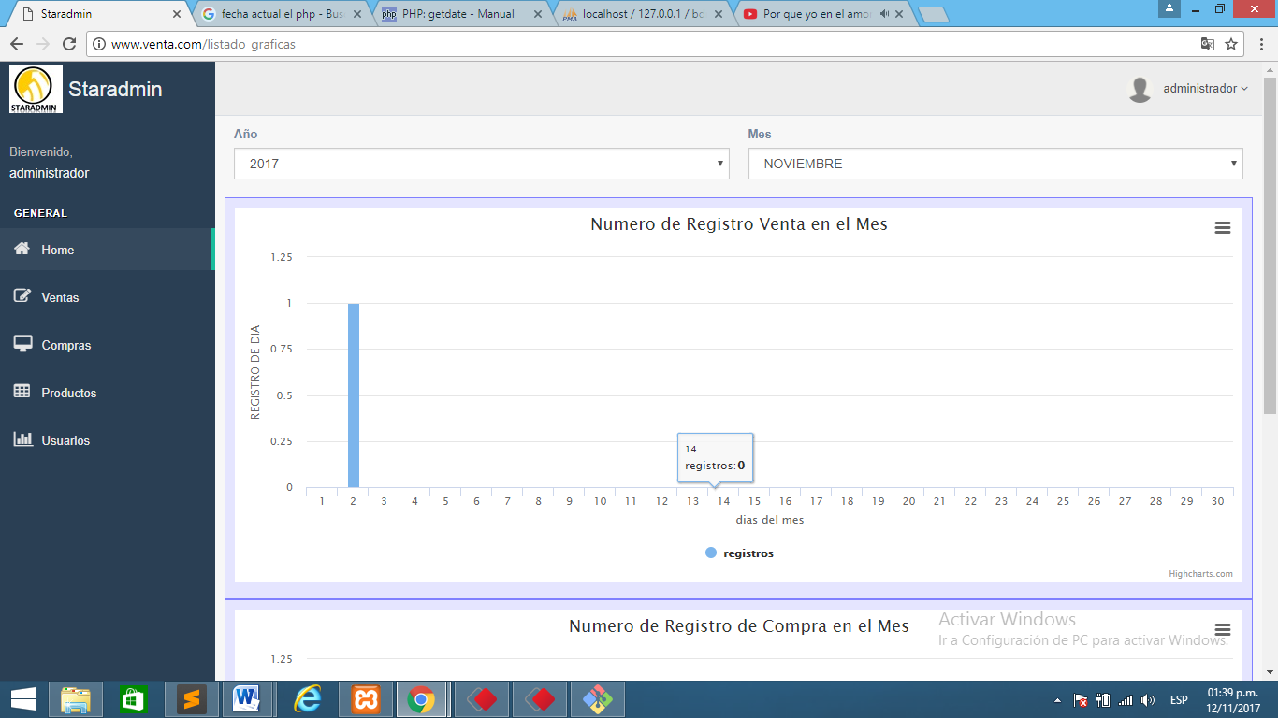Venta
   2. 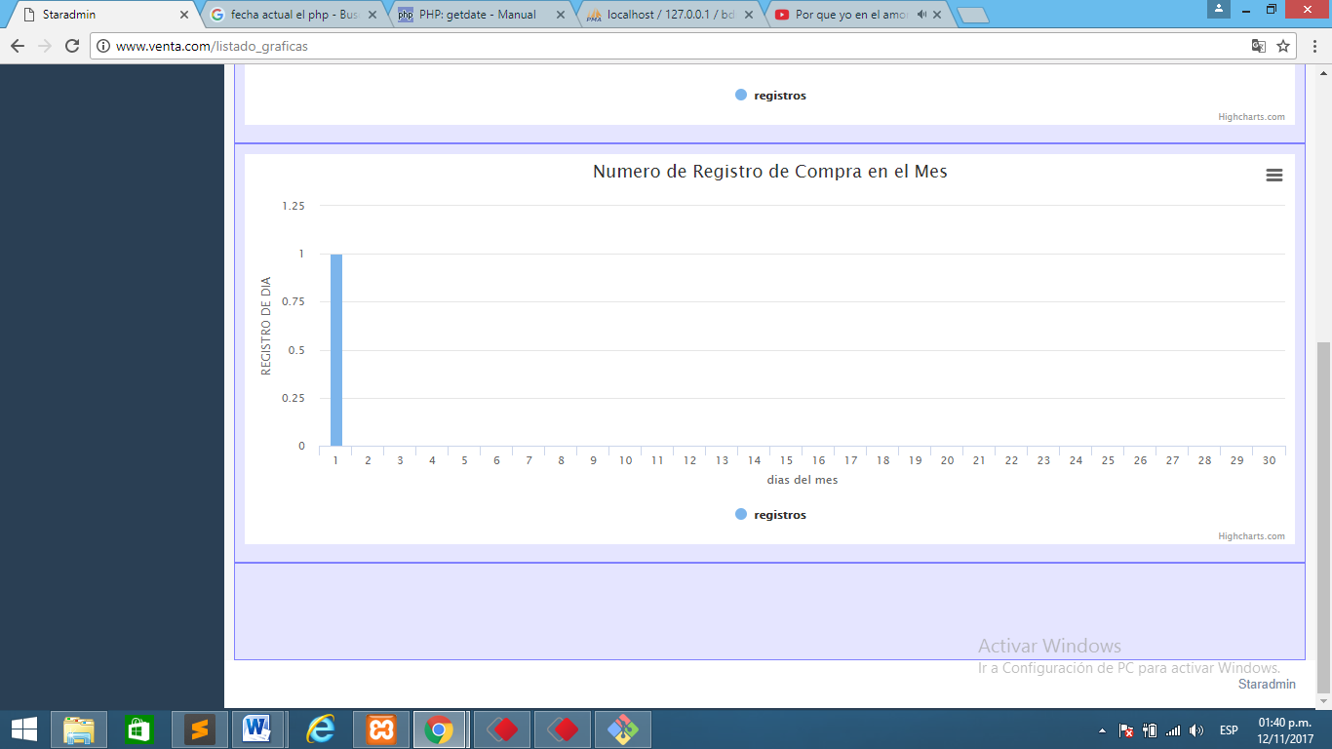Compra
2. Para salir de sistema debe cerrar la session en la siguente opcion.

